Все флаги – в гости к нам, на Олимпийские игры в Бобровскую школу!
Близится к завершению учебный год, хочется, чтобы в памяти учеников и родителей он запечатлелся добрыми и творческими коллективными делами. С 15 по 19 апреля в нашей школе проходила традиционная Неделя Познания и Творчества, в этом году она была посвящена Олимпийскому и Параолимпийскому движению.

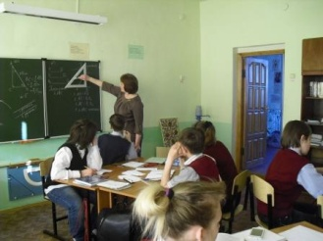
На протяжении всей недели состоялся настоящий марафон открытых уроков и классных часов, организованных учителями-предметниками и классными руководителями. Мы убедились ещё раз, что нет предела творчества наших учителей: классные часы, посвящённые ценностям олимпийского движения, состоялись в 1, 2, 4, 6 классах; на уроках математики ученики 2 и 7 классов решали задачи с олимпийской тематикой; 5 и 10 класс оттачивал своё красноречие на уроках русского языка; в прошедшем в форме публичных чтений, и выбирал «Надежду Демосфена» (дипломов были удостоены Селезнёва Евгения, ученица 5 класса, и Шипунов Виталий, ученик 10 класса), а 8 и 9 классы демонстрировали свои познания, участвуя в игре «Слабое звено», сильным звеном оказался Джалалян Тигран, ученик 9 класса. Каждый урок был интересен…
Последний день Недели Познания и Творчества считается Днём Открытых дверей в школе, приглашаются все желающие принять участие в жизни школы. В этом году творческая группа учителей,при поддержке Управляющего совета, решила неделю Олимпийскими играми.
Идею с вдохновением подхватили все ученики, которые готовились к этому яркому событию всю неделю.Представители от классов прошли жеребьёвку, в соответствии с этим каждый класс получил задание: подготовить представление страны-команды к торжественной церемонии открытия. Заранее была вывешена программа спортивных состязаний и велась регистрация участников, Управляющим советом были заказаны олимпийские медали, дипломы, старались соблюсти все традиции.
Всю неделю школа напоминала площадку международного фестиваля: готовились костюмы, флаги, сценарий и разметка трассы для соревнований; готовились номера художественной самодеятельности. Мы предлагаем вниманию читателей репортаж с Олимпийских игр.
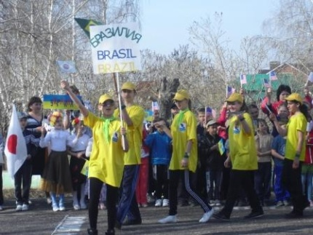
«И вот он, долгожданный день! Открытие Олимпийских игр началось: на центральное поле школьного стадиона выходят сборные олимпийские команды. Первыми появляются спортсмены из Греции, это ученики 10 класса. По традиции они всегда открывают церемонию в знак памяти о том, что Греция является родиной Олимпийских игр. В команде идут отличные ребята - будущие мастера спорта. Они готовы к серьезной борьбе. На флаге изображены девять горизонтальных полос попеременно голубых и белых (по одной из версий они символизируют девять богинь муз, покровительниц разных видов искусства). Затем выходит сборная Австрии (6 класс) и Бразилии (8 класс), сборная одета в яркие жёлтые футболки и кепки, спортсмены приветствуют участников соревнований и готовы сегодня к рекордам.Вслед за ними на площадь входит делегация Казахстана (5 класс). В руках представителя страны флаг голубого цвета. На полотне флага изображено золотое солнце, с лучами в форме зерна, этот образ олицетворяет благополучие, богатство и изобилие. Среди них неоднократная победительница районных лыжных соревнований Андреева Юлия, финалист районного конкурса Талантливые и одарённые в номинации «Спорт».
На арену стадиона выходит сборная Канады (3класс). Флаг несёт Токарев Роман, признанный лучшим на районных соревнованиях кубка ДЮСШ 2013 года. На Флаге Канады красный кленовый лист в центре белого поля, обрамленного с боков красными полосами. Кленовый лист подчеркивает единство нации. А на центральной дорожке – сборная Китая (7класс). Флаг государства несётБоров Роман,один из лучших теннисистов школы. Основной цвет флага – Красный, цвет коммунизма. Продолжают шествие спортсмены из США(4 класс), государственный флаг США, также имеет официальное название - Звёздно-полосатый флаг. Сегодня он в руках у каждого члена команды. Затем на центральную дорожку стадиона выходят олимпийцы Украины (1класс). Все члены сборной несут флажки Украины, которые представляет собой прямоугольное полотно из двух горизонтальных полос: синего и жёлтого цвета. В этой команде много подрастающих спортсменов, ведь их спортивная карьера только начинается. Теперь Олимпийский стадион встречает Японию.
Флаг представляет собой белое полотно с большим красным кругом в середине, олицетворяющим восходящее солнце. Сборная Японии самая многочисленная на нашей Олимпиаде, она отличается дружбой, взаимовыручкой, стремлением к победе. И наконец, олимпийский стадион взрывается аплодисментами. На центральной дорожке сборная хозяев Олимпийских игр - сборная Российской Федерация.
Команда в костюмах красного цвета. Красный цвет – цвет олимпийского огня, цвет Победы. Государственный Флаг несет Мотов Андрей, призёр областных соревнований по рукопашному бою, а девушка в национальном костюме хлебом и солью приветствует всех участников Олимпийских игр «Бобровка – 2013». Сборная России самая многонациональная, в её составе самые спортивные ребята Бобровской школы: АветисянГаяне – чемпионка России по борьбе и многократный призер районных и областных соревнований по рукопашному бою; Баекишев Анатолий, призёр районных соревнованиях по рукопашному бою, Пиунов Владимир, многократный призер районных соревнований по вольной борьбе и другие спортсмены…
Под звуки всем известной русской народной «Калинки» девушка в национальном костюме (Ногина Ирина) вручает хлеб с солью – символ добра, мудрости и гостеприимства руководителю олимпийского комитета Бобровской школы Марине Валерьевне Гойколовой.
Все команды готовы к стартам, Зевс в окружении богинь Олимпа обращается к участникам соревнований: «Честь защитить вы должны и свою, и честь школы. Только достойные классы одержат победу! Будьте ж успешны, а боги вам в этом помогут. Мы ведь желаем вам всем стать еще совершенней, да укрепить в жизни вашей стремленье к победе!»Затем лучшие спортсмены школы выносят олимпийский флаг и после приветственной речи директора школы, под звуки Олимпийского гимна флаг поднимается ввысь.
Ярко, празднично, волнующе, на одном дыхании проходит церемония открытия, от имени всех спортсменов из уст Яны Зинченко звучит клятва. От имени судейской коллегии, в состав которой вошли Крапивенцев Алексей Васильевич, учитель физической культуры ГБОУ СОШ пос. Октябрьский и Крапивенцева Валентина Мефодьевна, тренер детско-юношеской спортивной школы, клятву произносит Михайлова Лариса Ивановна, учитель физической культуры ГБОУ СОШ с. Бобровка.
После выступления учеников 2 класса со спортивным танцем ввысь взлетают воздушные шары, готовые всем рассказать о нашем празднике, а спортсмены отправляются на первый вид соревнований – легкоатлетический кросс.
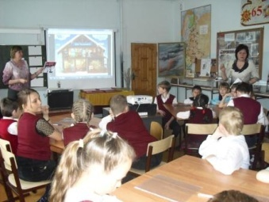
В течение двух часов ученики состязались в прыжках с места и с разбега, в подтягивании на перекладине и отжимании, в беге на короткую дистанцию и в метании. Учителя и родители, одноклассники и прохожие радовались победам, были и слёзы огорчения, всё как на настоящих Олимпийских играх.
На церемонии награждения победители получали заслуженные медали и дипломы: в общем зачёте самое большое количество олимпийских медалей заработали спортсмены США (4 класс), сказались систематические тренировки и любовь к спорту. Открытием для всех стала маленькая девочка Ремшина Алёна, ученица 2 класса, двукратной олимпийской чемпионкой.
В завершении праздника были подведены итоги конкурса на лучший талисман Олимпийских игр «Бобровка – 2013». Среди многих замечательных талисманов самым популярным оказался Бобрёнок –спортсмен. Но лучшей работой единогласно был признан талисман Графининой Марины.
Немного грустно было в этот день расставаться, под звуки музыки, звучавшей в 1980 году на закрытии Олимпийских игр в Москве, «До свиданья, Москва», мы смотрели, как опускается флаг, фотографировались на память, ведь скоро лето…
Шипунов Виталий, 10 класс,
зам. директора по УВР Козибекова Е. В.

Администрация школы выражает признательность всем, кто принял участие в организации Олимпийских игр, и благодарит за помощь в воспитании подрастающего поколения
- Игонину Владимиру Викторовичу, директору ЗАО «Бобровское»,
- Генералову Андрею Фёдоровичу, члену Управляющего совета,
- Рыжкову Алексею Егоровичу, директору ЖКХ «Бобровское»,
- Частным предпринимателям: Воропаевой Ирине Владимировне, Камендровской Елене Александровне, Фроловой Любови Владимировне, Вякиной Вере Александровне, ЖавиновуНиколаю Михайловичу, Романовой Светлане Александровне, семье Афанасьевых, Александру Викторовичу и Светлане Викторовне.

